Họ và tên : Nguyễn Hồ Hoàng Quốc
MSSV: DE190723

Mục lục:
Nội dung
1. Cấu trúc dự án 1
2. hình code student.jsx 2
3. hình code studentList.jsx 3
4. dữ liệu 3
5. kết quả chạy 3

1. Cấu trúc dự án
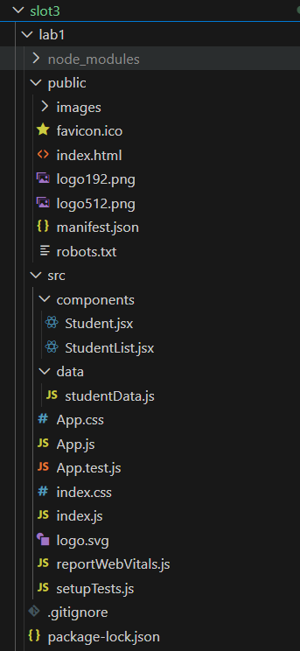

2. hình code student.jsx
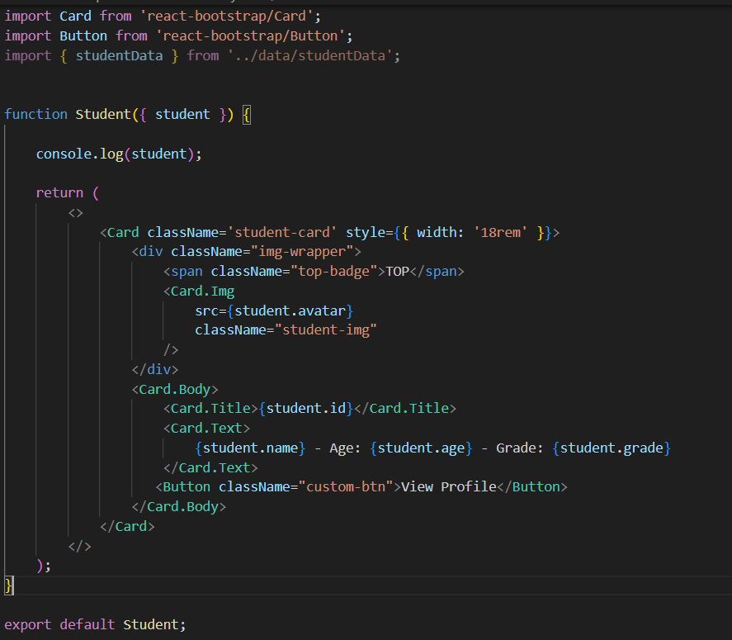

3. hình code studentList.jsx
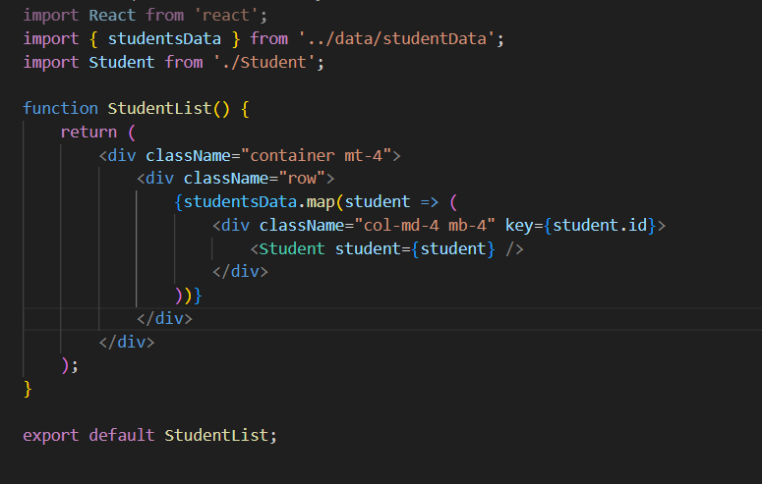

4. dữ liệu
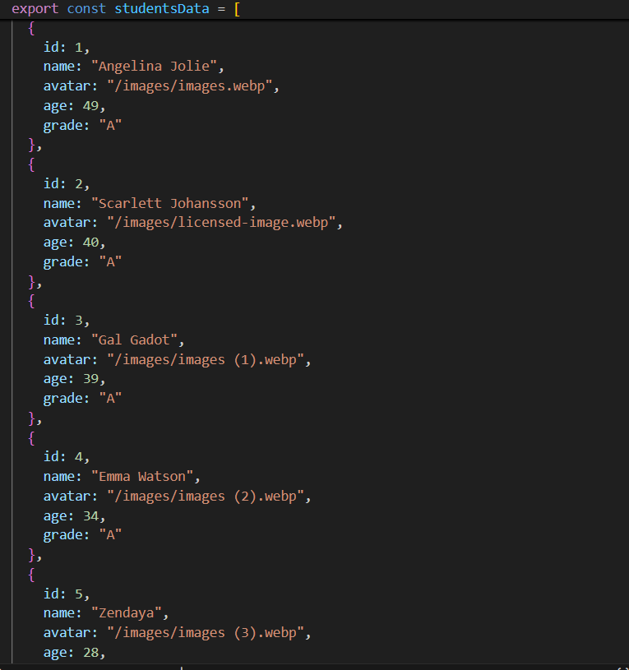
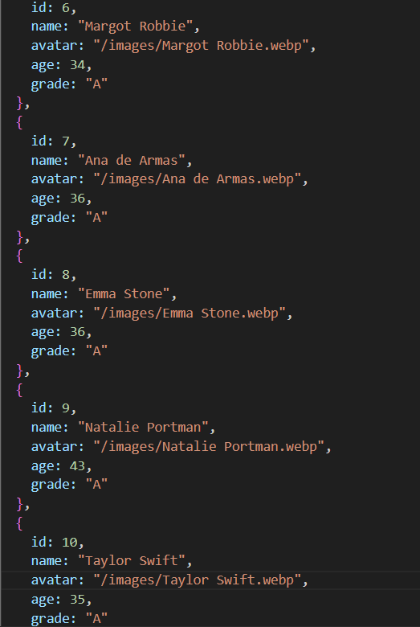

5. kết quả chạy


